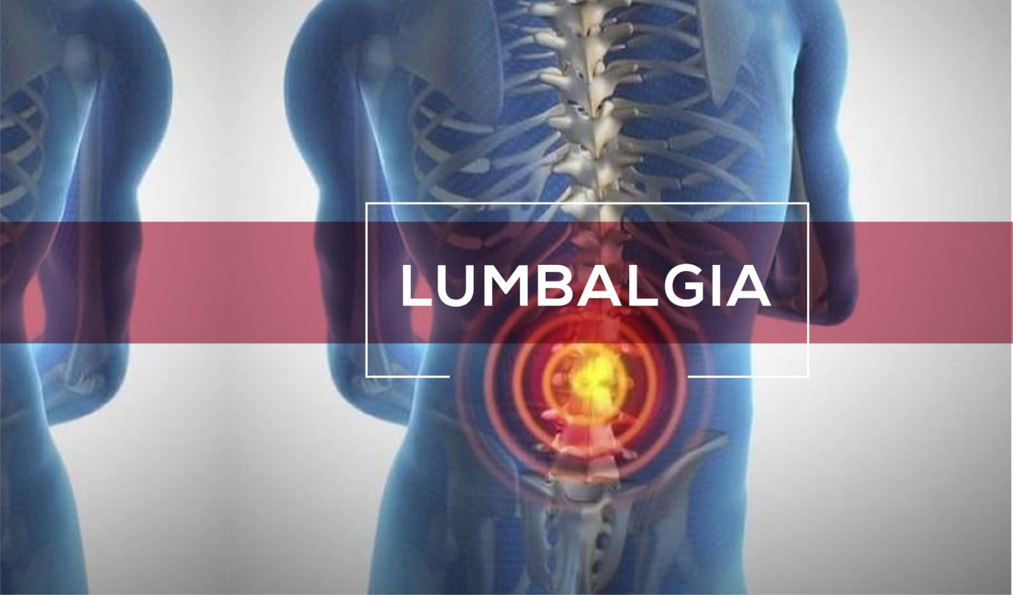

Trastorno doloroso común que afecta la zona inferior de la columna vertebral.
El dolor lumbar es ocasionado por una lesión en un músculo (distensión) o en un ligamento (esguince). Las causas más comunes son levantar objetos de forma incorrecta, la mala postura, la falta de ejercicio regular, las fracturas, las hernias de disco o la artritis.
Generalmente, el único síntoma es el dolor en la zona lumbar.
En la mayoría de los casos, el dolor de la zona lumbar desaparece sin necesidad de tratamiento al cabo de dos a cuatro semanas. La fisioterapia y los analgésicos pueden resultar útiles. En raras ocasiones, se necesita cirugía.

